
МИНОБРНАУКИ РОССИИ
Федеральное государственное бюджетное образовательное учреждение
высшего образования
«МИРЭА − Российский технологический университет»
РТУ МИРЭА

Практическое занятие № 2

Тема занятия: 1) Работа с триггерами. Часть 1
2) Работа с триггерами. Часть 2

Выполнила студент 3 курса группы ЭФБО-09-23 Калинин Н.В.

Проверил доцент Бочаров М.И.

Москва
2025 г.

Практика №2.1
Работа с триггерами. Часть 1
- Создать триггер, который при продаже будет выводить предупреждающее сообщение при разнице заявленной и продажной стоимости объекта недвижимости более чем на 20%.
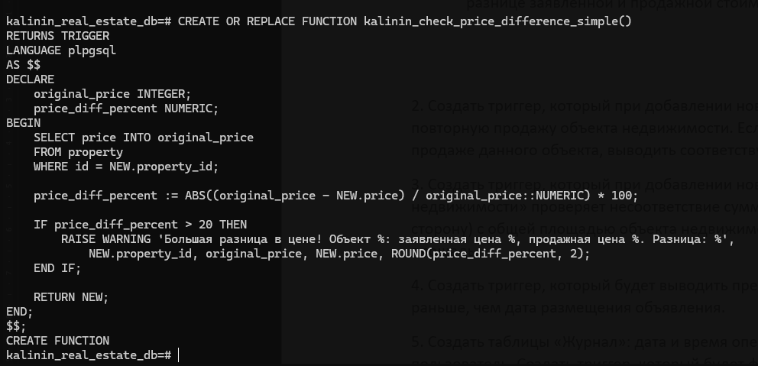
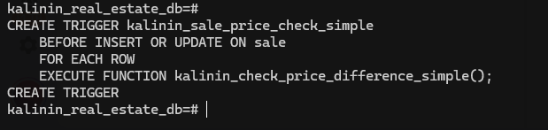
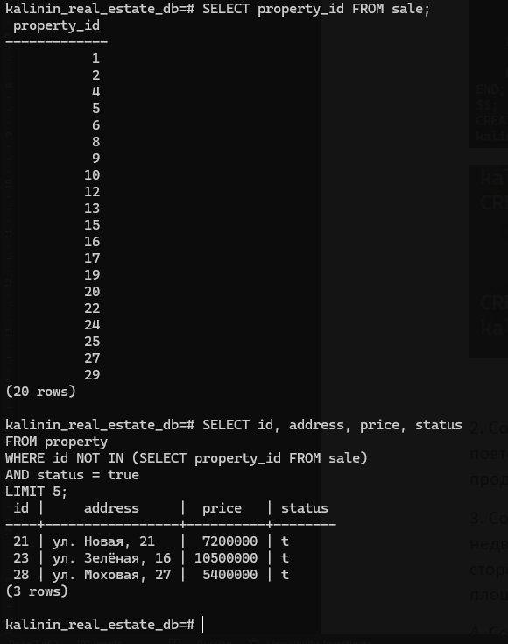
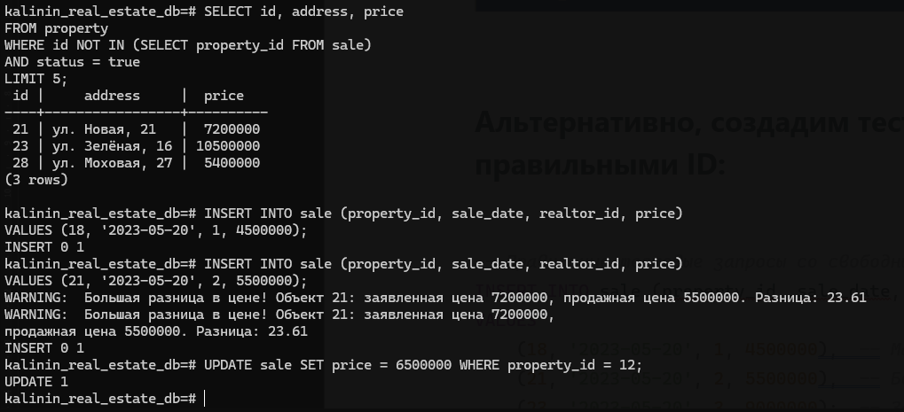
- Создать триггер, который при добавлении новой продажи будет осуществлять проверку на повторную продажу объекта недвижимости. Если в таблице «Продажи» уже имеется запись о продаже данного объекта, выводить соответствующее сообщение и запрещать новую продажу.
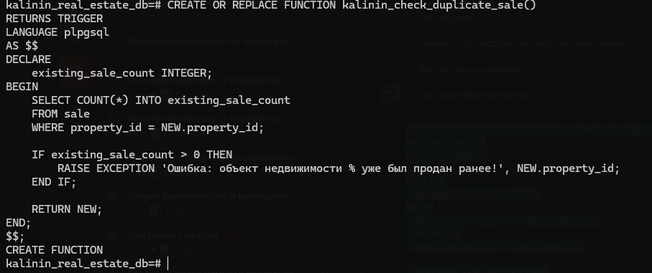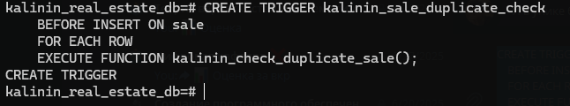
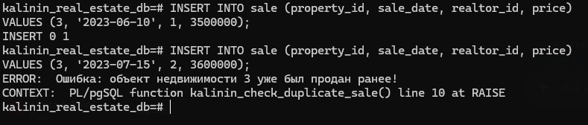
- Создать триггер, который при добавлении новой записи в таблицу «Структура объекта недвижимости» проверяет несоответствие суммы площадей всех заявленных комнат (в большую сторону) с общей площадью объекта недвижимости. Выводить сообщение на сколько превышена площадь.
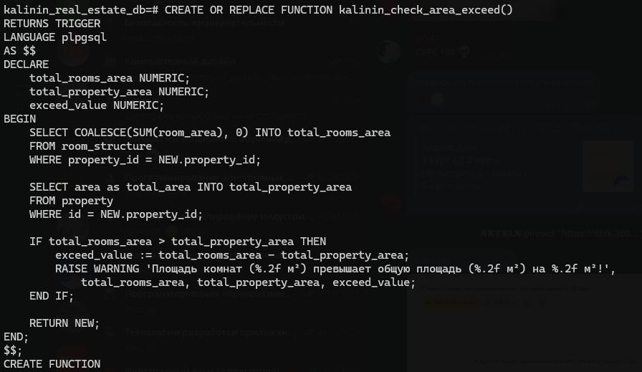
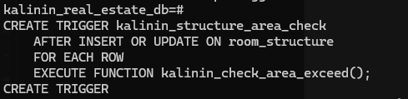
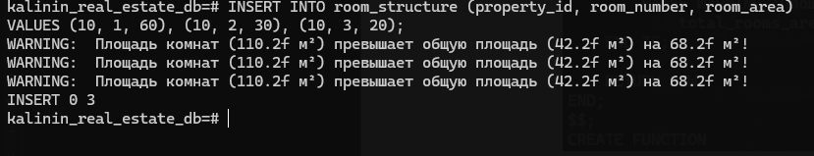
- Создать триггер, который будет выводить предупреждающее сообщение, что дата продажи раньше, чем дата размещения объявления.
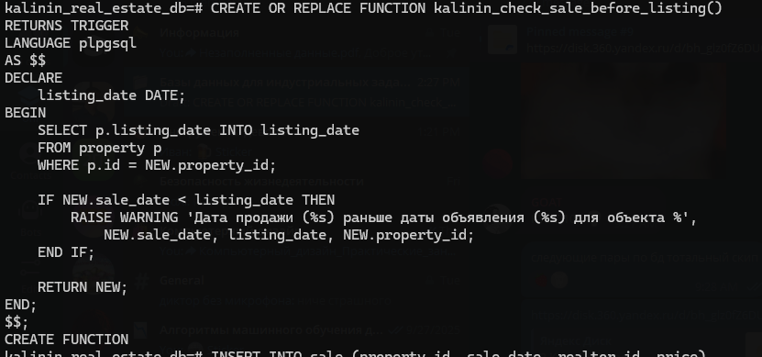

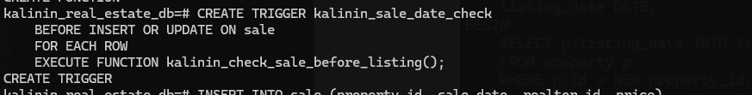
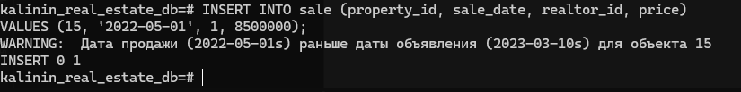
- Создать таблицы «Журнал»: дата и время операции, операция (INSERT, UPDATE, DELETE), пользователь. Создать триггер, который будет формировать новую запись в этой таблице при добавлении/изменении/удалении строки в таблицу «Продажи»
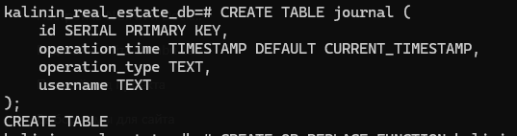
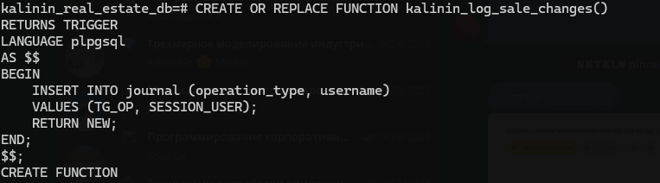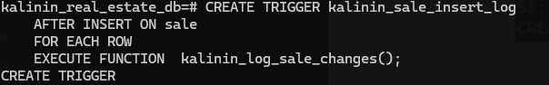
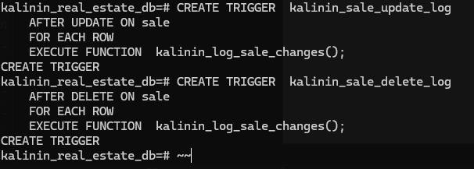
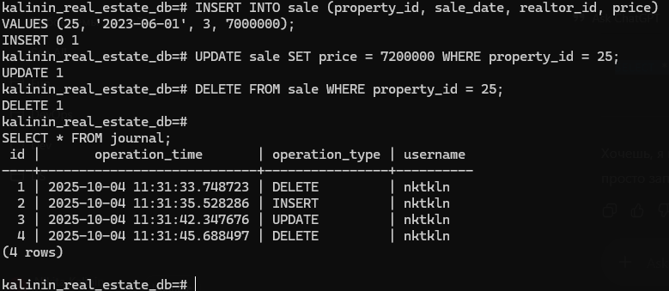

Практика №2.2
Работа с триггерами. Часть 2
- Добавить таблицу «Бонусы», в которой будет две колонки: код риэлтора и размер накопленных бонусов. Размер бонуса рассчитывается по формуле – стоимость продажи*5%. Создать триггер, который будет автоматически увеличивать размер накопленного бонуса при добавлении новой продажи. Необходимо учесть, что продажа риэлтора может быть впервые, следовательно необходимо добавить новую запись в таблицу. При удалении данных о продажи, размер накопленного бонуса должен уменьшиться.
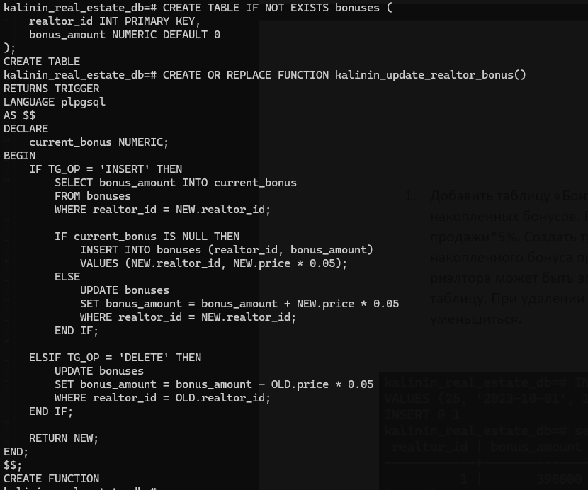
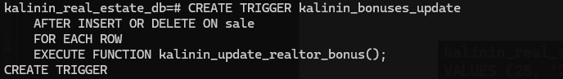
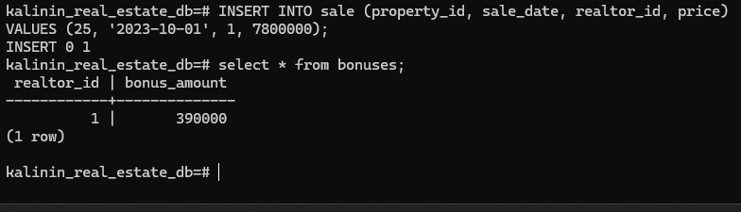
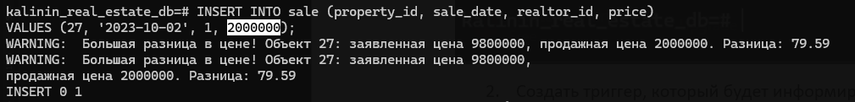
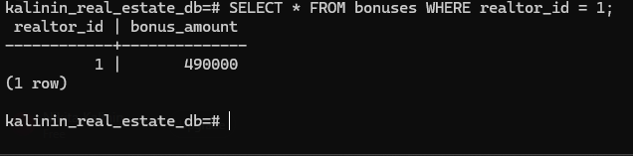
- Создать триггер, который будет информировать о превышении размера накопленного бонуса риэлтором. Максимальный размер бонуса установить самостоятельно.
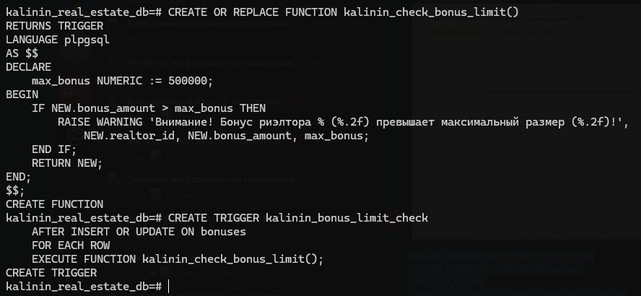
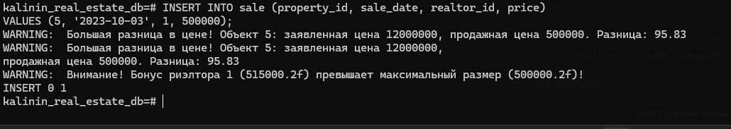
- В таблицу «Риэлторы» добавить колонку «Паспортные данные». Создать триггер, который будет проверять корректность паспортных данных по маске: ХХХХ УУУУУУ, где Х – серия паспорта, У – номер паспорта. Между серией и номером паспорта пробел. При несоответствии вводимой информации маске, выводить сообщение.
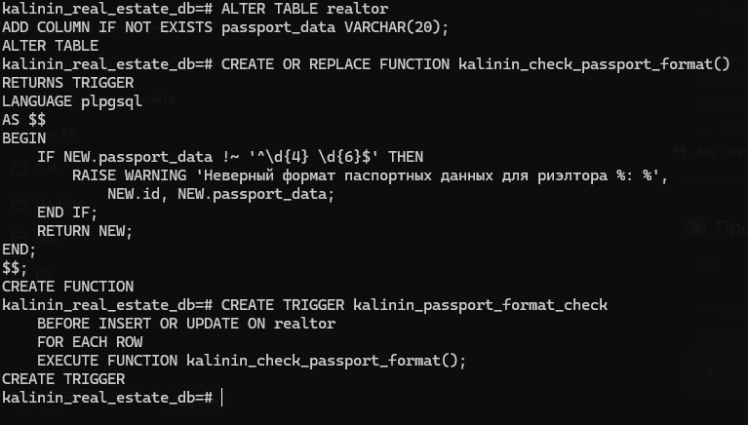
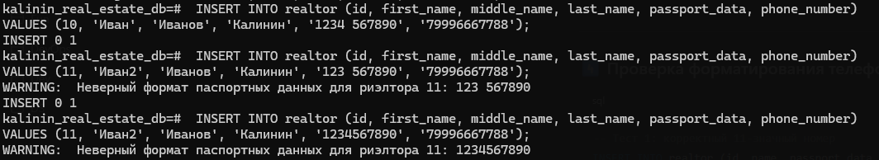
- Создать триггер, который при добавлении нового риэлтора формат телефона: 79996667788 преобразует в: +7 (999) 666 77 88.
